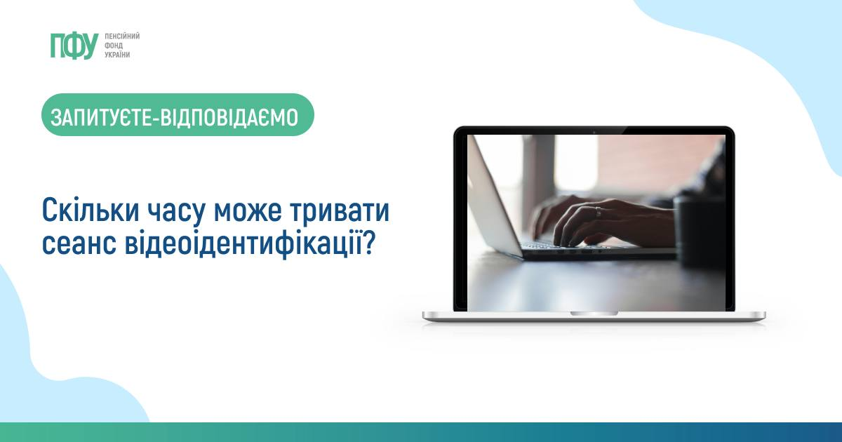
#ВідповідіФонду
Скільки часу може тривати сеанс відеоідентифікації?
Тривалість сеансу відеоідентифікації має бути достатньою для встановлення особи одержувача пенсійної виплати. Орієнтовно це – 20 хвилин.
Водночас за потреби уповноважений працівник, який проводить ідентифікацію особи, може поставити додаткові (у тому числі непрямі) запитання на знання власних ідентифікаційних даних пенсіонера. При цьому тривалість проведення відеоідентифікації може бути продовжена.

